Configuración de PAT (Port Address Translation)
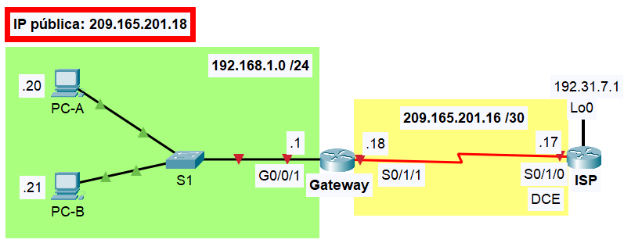
Tabla de direccionamiento
El administrador | Interfaces | Dirección IP | Máscara de subred | Gateway predeterminado
Gateway | G0/0/1 | 192.168.1.1 | 255.255.255.0 | N/D
 | S0/1/1 | 209.165.201.18 | 255.255.255.252 | N/D
ISP | S0/1/0 (DCE) | 209.165.201.17 | 255.255.255.252 | N/D
 | Lo0 | 192.31.7.1 | 255.255.255.255 | N/D
PC-A | NIC | 192.168.1.20 | 255.255.255.0 | 192.168.1.1
PC-B | NIC | 192.168.1.21 | 255.255.255.0 | 192.168.1.1
Objetivos
Parte 1: armar la red y verificar la conectividad
Parte 3: configurar y verificar PAT
Aspectos básicos/situación
El ISP asignó una única dirección IP, 209.165.201.18, a su empresa para usarla en la conexión a Internet del router Gateway de la empresa al ISP. Usará PAT para convertir varias direcciones internas en la única dirección pública utilizable. Se probará, se verá y se verificará que se produzcan las traducciones y se interpretarán las estadísticas de PAT para controlar el proceso.

- Armar la red y verificar la conectividad
En la parte 1, establecerá la topología de la red y configurará los parámetros básicos, como las direcciones IP de interfaz, el routing estático, el acceso a los dispositivos y las contraseñas.
    - Realizar el cableado de red tal como se muestra en la topología.
    - Configure el direccionamiento IP de las PCs.
    - Configure los ajustes básicos de cada router.
    - Verifique la conectividad de red.
Desde los equipos host, haga ping a la interfaz G0/0/1 en el router Gateway. Resuelva los problemas si los pings fallan.
- Configure el ruteo estático.
    - Cree una ruta por default del router Gateway al router ISP
Gateway(config)# ip route 0.0.0.0 0.0.0.0 s0/1/1
- Configuración de PAT con una sola dirección IP pública
Configurar PAT mediante el uso de una interfaz, en lugar de un conjunto de direcciones, a fin de definir la dirección externa.
    - Definir una lista de control de acceso (ACL) que coincida con el rango de direcciones IP privadas de LAN
La ACL 1 se utiliza para permitir que se traduzca la red 192.168.1.0/24.
Gateway(config)# access-list 1 permit 192.168.1.0 0.0.0.255
    - Asocie la lista de origen a la interfaz externa.
Configurar PAT, utilizando la dirección del puerto s0/1/1 como la única dirección IP pública, con el fin de permitir que todos los equipos locales puedan salir al exterior.
Gateway(config)# ip nat inside source list 1 interface s0/1/1 overload
    - Especificar las interfaces
Emita los comandos ip nat inside e ip nat outside en las interfaces.
Gateway(config)# interface G0/0/1
Gateway(config-if)# ip nat inside
Gateway(config-if)# interface S0/1/1
Gateway(config-if)# ip nat outside
    - Verifique la conectividad de red.
Desde los equipos host, haga ping a la interfaz Lo0 del ISP. Resuelva los problemas si los pings fallan.
Desde | Hacia | Dirección IP (Hacia) | telnet
PC-A | Lo0 | 192.31.7.1 | Success
PC-B | Lo0 | 192.31.7.1 | Success
    - En el router Gateway, muestre la tabla de NAT para verificar la traducción.
Gateway# show ip nat translations
NOTA: Para borrar las estadísticas de NAT puedes usar el siguiente comando.
Gateway# clear ip nat translation *

